Проект
« Этот великий День Победы»
Нет в России семьи такой,
Где не памятен был свой герой.
И глаза молодых солдат
С фотографий увядших глядят.
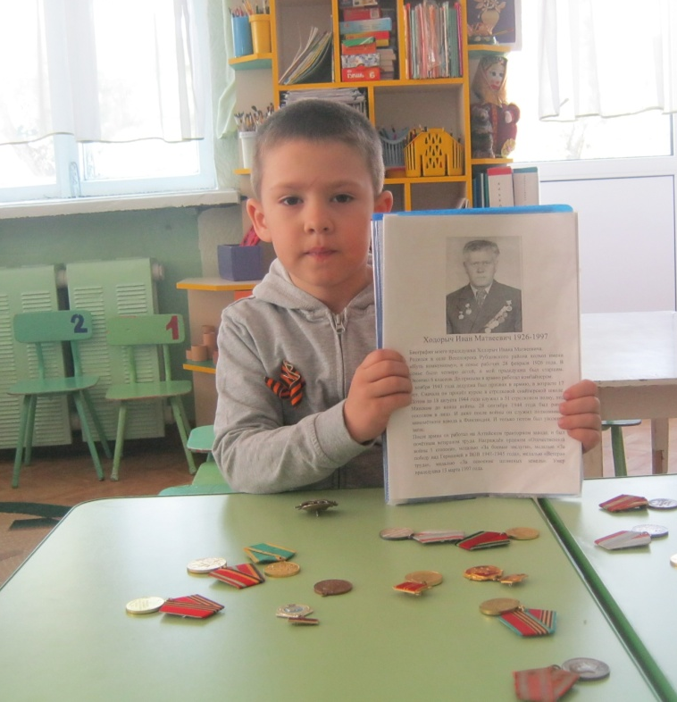

Максим Савченко рассказал о прадедушке
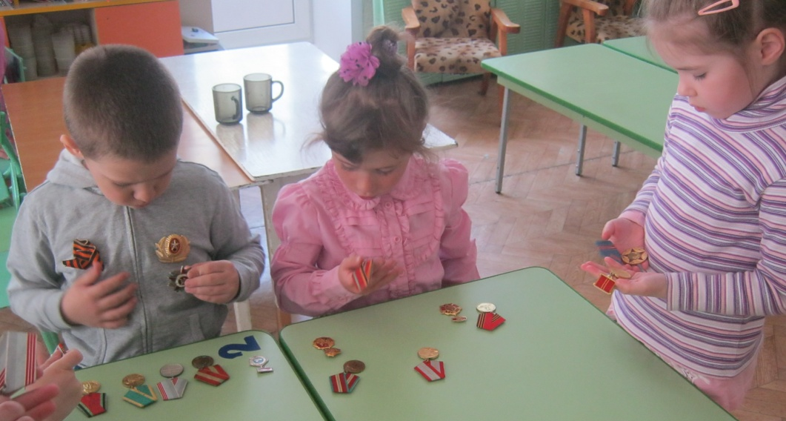

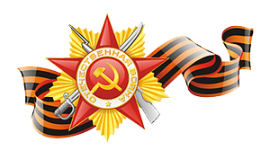
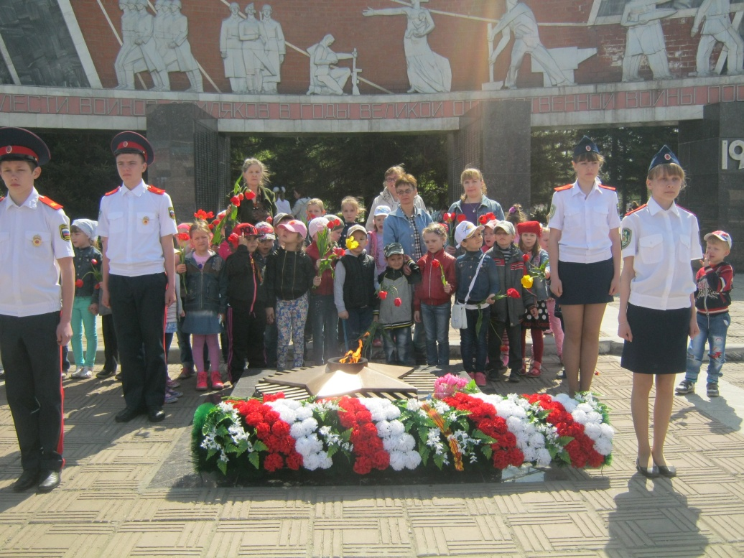

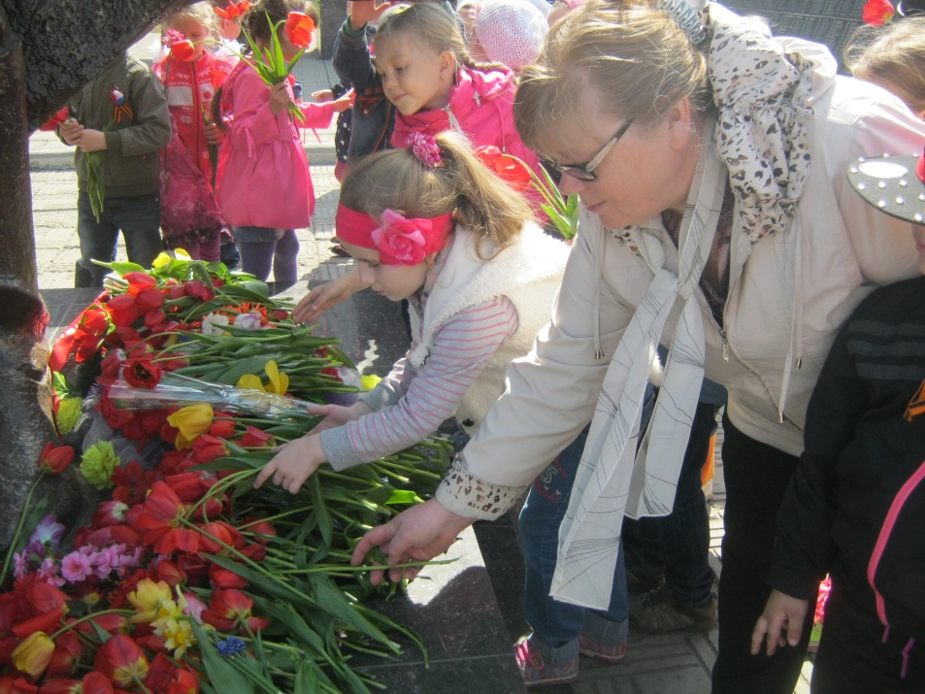

День Победы 9 Мая –
Праздник мира в стране и весны.
В этот день мы солдат вспоминаем,
Не вернувшихся в семьи с войны.

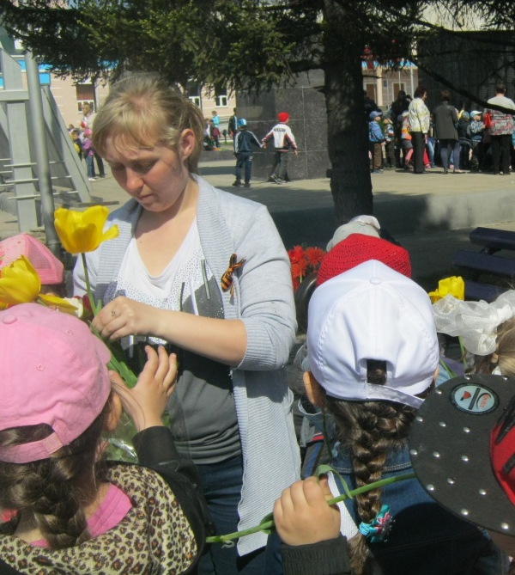

Пусть будет мир
Пусть небо будет голубым,
Пусть в небе не клубится дым,
Пусть пушки грозные молчат
И пулеметы не строчат,
Чтоб жили люди, города...
Мир нужен на земле всегда!
Н. Найденова
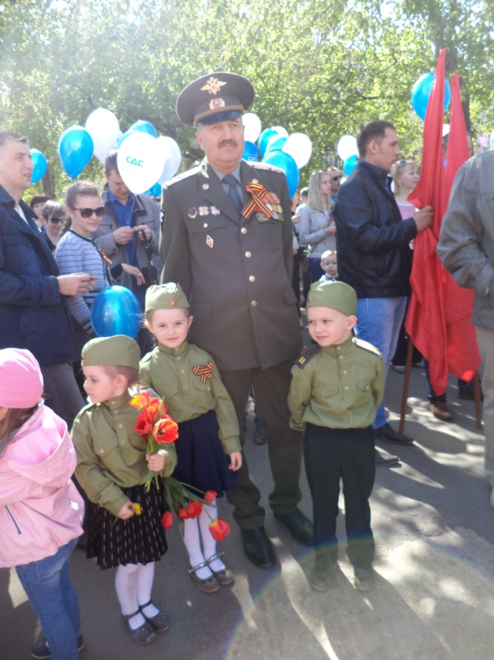

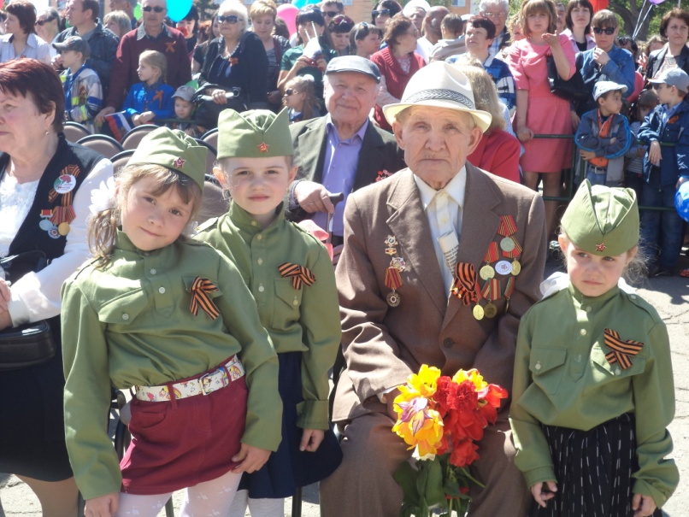

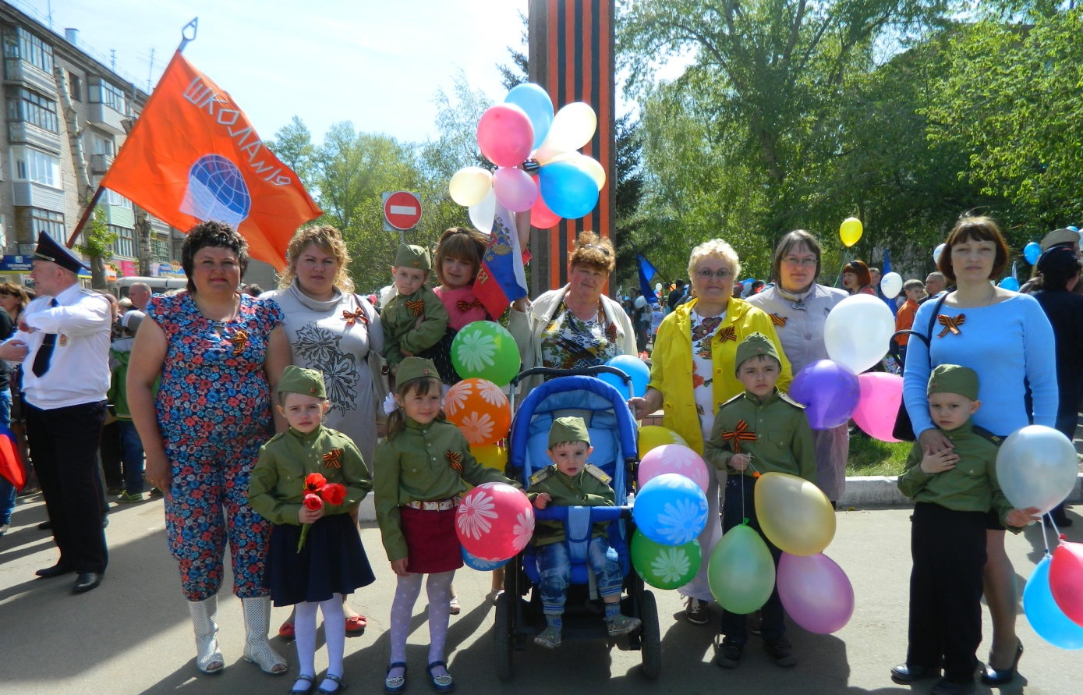

На параде 9 мая
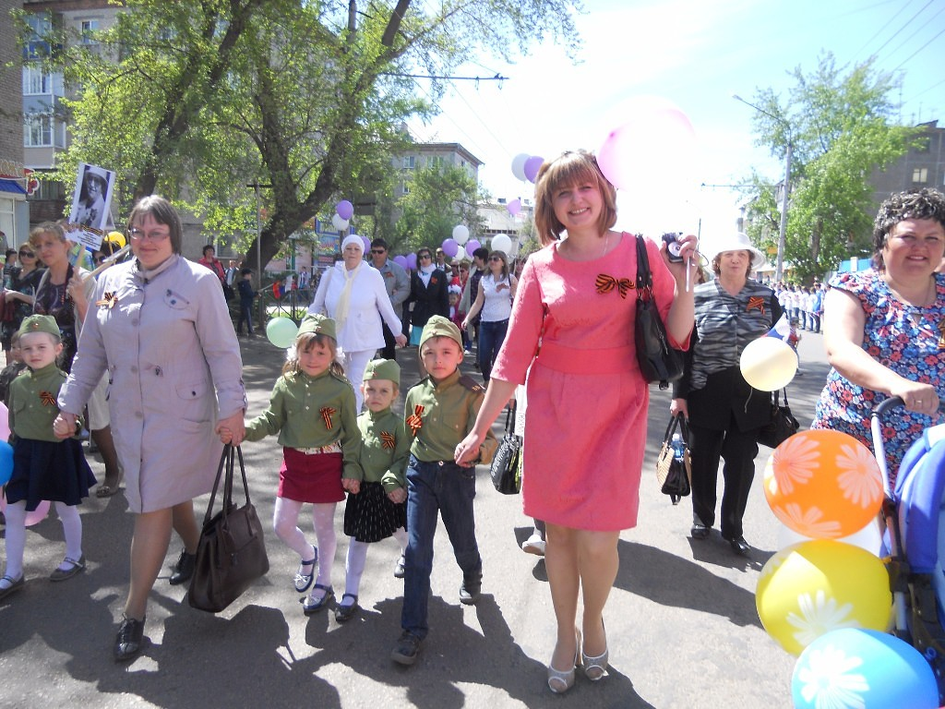

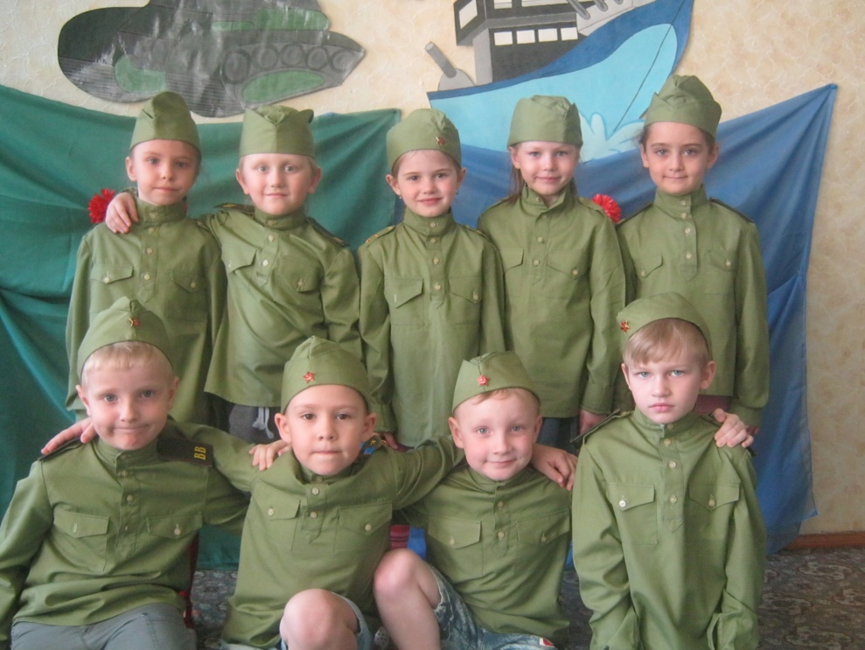

Конкурс стихов, посвященных Великой Победе
